关于(2023)琼01执645号案件异议答复
海南省海口市中级人民法院：
我公司受贵院委托对北京市朝阳区裕民路12号院2号楼15层B1506住宅用房房地产进行评估。我司分别于2023年11月1日对估价对象进行实地查勘，于2023年11月30日出具评估鉴定报告（康正执评字2023-1-0516-F01SFZC6号）。
2023年12月27日，我公司收到贵院发来的《评估价格异议申请书》，邓淑芬对评估价格提出异议如下：
（一）申请人邓淑芬该房产价格依据链家 APP 查询该小区房产，房产的价格在 118072(元平方米)，申请人的房产是该小区的稀缺楼王户型，价格应在 150000(元/平方米)总价为52117500元。而本案的房产评估单价为77086(元/平方米),总价为25106737元，低于申请人的实际价格，我们认为有失公允，违反了中华人民共和国民事诉讼法相关规定。
答复一：
根据我司查询，申请人所提及的链家APP中价格为118072元/平方米的房产，为2020年10月30日在链家网站挂牌出售的一宗房产（详见附件），建筑面积为357.41平方米，楼层为顶层，至今已挂牌3年有余，仍未能成交，不能作为真实成交实例，不具有参考依据。
我司经实地调研，通过链家经纪机构2023年华展国际公寓仅成交2套房产。一套为2023年3月1日成交，建筑面积159.03平方米，成交单价79796元/平方米，一套为2023年8月12日成交，建筑面积159.03平方米，成交单价66025元/平方米。成交价格呈现明显下降趋势。2022年5月之后成交的7套房产，成交单价也位于67000-80000元/平方米左右。
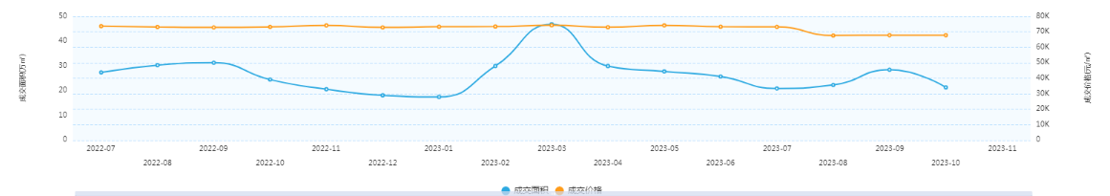
根据权威机构对北京市存量房的市场分析，2023年三季度朝阳区存量房成交规模较大，成交规模达71.55万平，居各区第一位；成交价格相比2023年上半年降幅明显，2023年7月—8月成交价格下降幅度近10%，趋势图如下：
我司在报告中选取的比较实例，均为通过链家经纪机构真实成交的交易案例，分别为2022年7月10日成交，成交单价80978元/平方米，2022年9月29日成交，成交单价79105元/平方米，2023年3月1日成交，成交单价79796元/平方米。上述三宗交易均为2年内真实成交，且成交价格较高的案例。
估价报告评估结果单价72260元/平方米，总价贰仟伍佰壹拾万零陆仟柒佰叁拾柒元，符合价值时点的正常市场水平。
异议二、依据《中华人民共和国民事诉讼法》第二百三十二条之规定，申请人向贵院提出执行异议，请求对申请人的上述资产进行重新评估。
答复二：
根据“最高人民法院关于民事诉讼证据的若干规定”（法释〔2019〕19号）第四十条的规定，并不存在当事人申请重新鉴定的情形。
综上所述，我司认为估价结果符合价值时点的正常市场水平。不存在当事人申请重新鉴定的情形。
特此说明。

北京康正宏基房地产评估有限公司
二〇二四年一月三日

附件：链家（贝壳）APP挂牌截屏（当前时点）
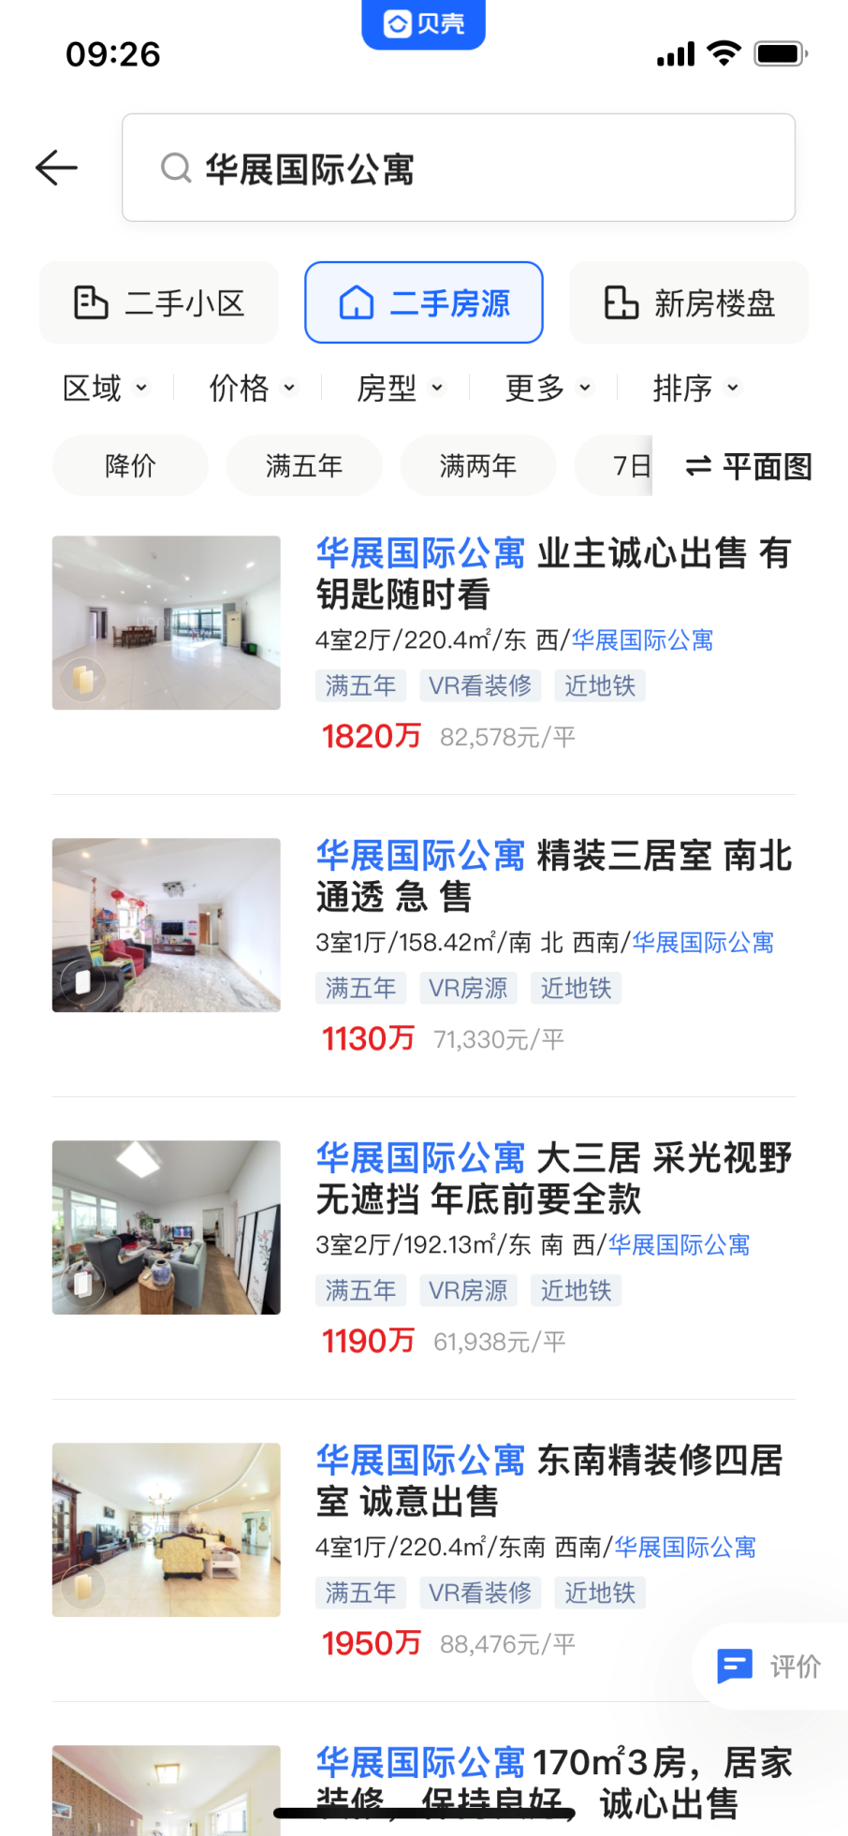
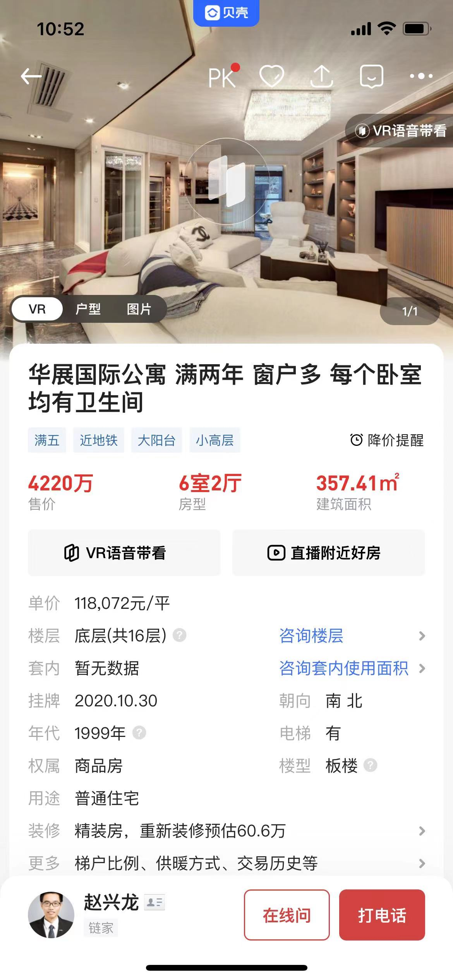
- 异议中提及的挂牌案例

